Sommaire :
1 Sommaire : I
2 Liste des documents standard de Winpro : 1
2.1 But de ce document : 1
2.2 Les listes : 1
2.2.1 Article (détaillés) : 1
2.2.2 Article (simplifié) : 2
2.2.3 Clients : 3
2.2.4 Catégorie d'article : 4
2.2.5 Catégorie de clients : 4
2.2.6 Cœfficient : 4
2.2.7 Devise : 5
2.2.8 Magasin de stock : 5
2.2.9 Fournisseur : 6
2.2.10 Historique des devises : 6
2.3 Autres documents : 7
2.3.1 Bon de commande : 7
2.3.2 Bon de commande client : 7
2.3.3 Liste de chargement des barres : 7
2.3.4 Bon de commande fournisseur : 8
2.3.5 Bon de commande vitrage : 8
2.3.6 Confirmation : 9
2.3.7 Consommation de stock : 11
2.3.8 Contrôle du prix d'achat : 12
2.3.9 Contrôle du prix de revient : 13
2.3.10 Contrôle du prix de vente : 15
2.3.11 Contrôle qualité : 16
2.3.12 Devis détaillé : 17
2.3.13 Devis simplifié : 18
2.3.14 Devis simplifié sans cotes : 19
2.3.15 Étiquettes d'optimisation : 20
2.3.16 Facture : 21
2.3.17 Liste d'optimisation : 23
2.3.18 Bordereau de livraison : 24
2.3.19 Plan d'atelier détaillé : 26
2.3.20 Plan d'atelier simplifié : 28
2.3.21 Poste d'atelier : 28
2.3.22 Préparation du bordereau de livraison : 29
2.3.23 Facture d'acompte : 30
2.3.24 Entête de commande : 30
2.3.25 Note d'envoi partielle : 30
2.3.26 Facture partielle : 31
2.4 Documents non listés pour utilisation avec WPReport: 31
2.4.1 Liste laquage : 31
2.4.2 Liste Sertissage : 31
2.4.3 Liste des châssis optimisés : 31
2.4.4 Texte atelier : 32
2.4.5 Cadre : 32
2.4.6 Liste des vitrages et panneaux : 32
2.4.7 Main d'œuvre : 33
2.4.8 Commandes fournisseurs non réceptionnées : 33

Liste des documents standard de Winpro :

But de ce document :
Le but de ce document est de lister tous les documents standard de Winpro affin de les reproduire dans la version WPReport de Winpro 8. Un fichier Excel de même nom reprend la liste de qui refait chaque document.

Les listes :

Article (détaillés) :

Filtre actuel :
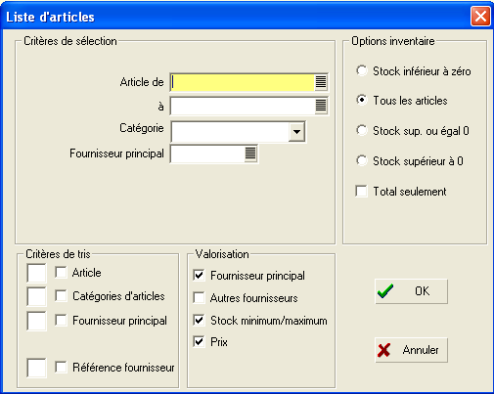

Sortie de document actuel :
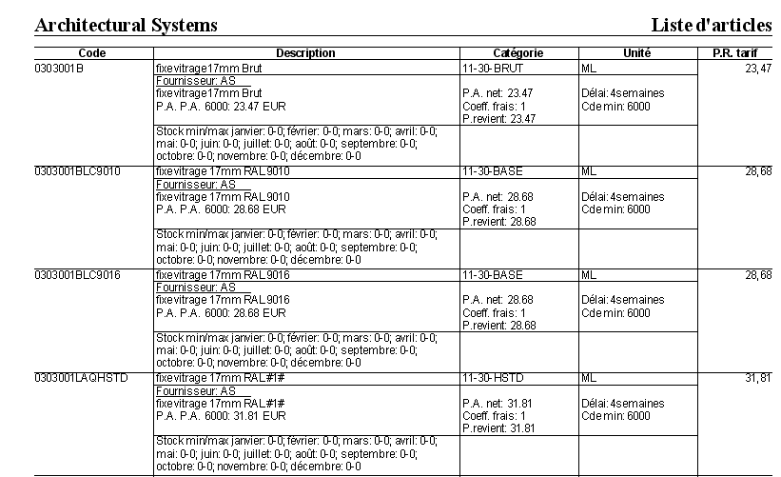

Amélioration du document à prévoir :

Article (simplifié) :

Filtre actuel :
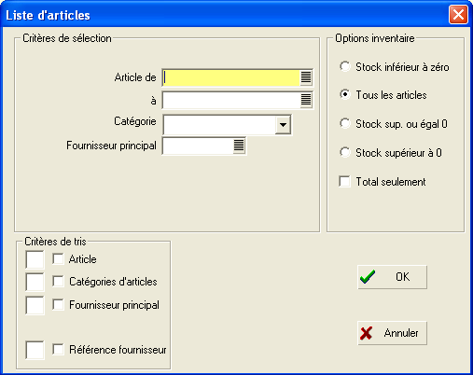

Sortie de document actuel :
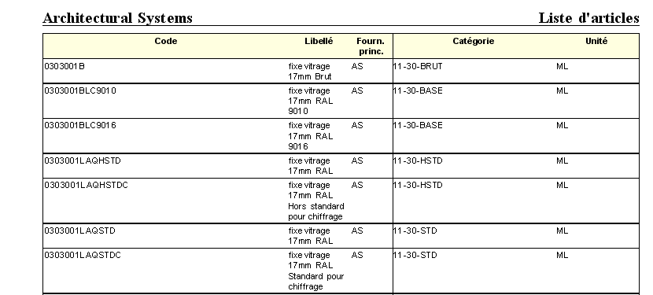

Amélioration du document à prévoir :

Clients :

Filtre actuel :
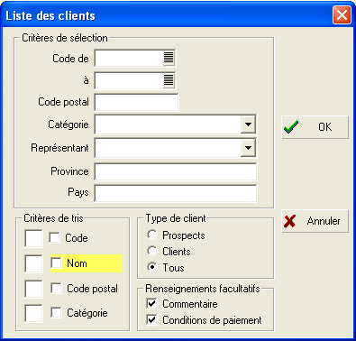

Sortie de document actuel :
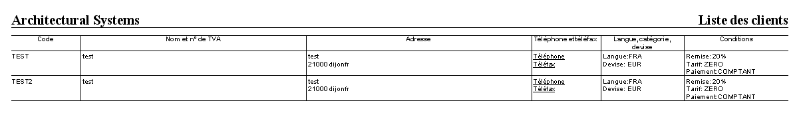

Amélioration du document à prévoir :

Catégorie d'article :

Filtre actuel :
Aucun.

Sortie de document actuel :
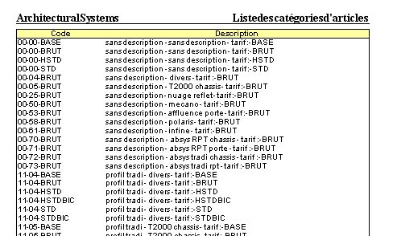

Amélioration du document à prévoir :

Catégorie de clients :

Filtre actuel :
Aucun.

Sortie de document actuel :
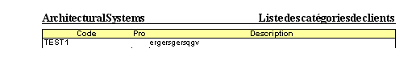

Amélioration du document à prévoir :

Cœfficient :

Filtre actuel :
Aucun.

Sortie de document actuel :
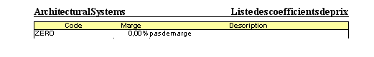

Amélioration du document à prévoir :

Devise :

Filtre actuel :
Aucun.

Sortie de document actuel :
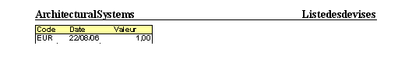

Amélioration du document à prévoir :

Magasin de stock :

Filtre actuel :
Aucun.

Sortie de document actuel :
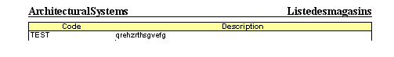

Amélioration du document à prévoir :

Fournisseur :

Filtre actuel :
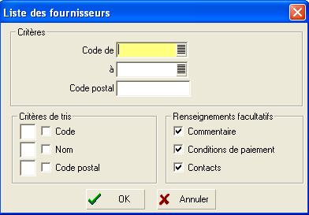

Sortie de document actuel :
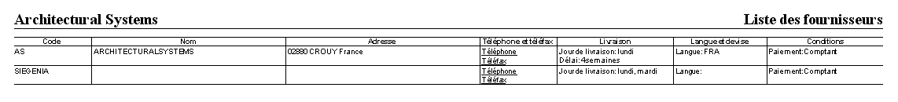

Amélioration du document à prévoir :

Historique des devises :

Filtre actuel :
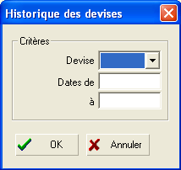

Sortie de document actuel :
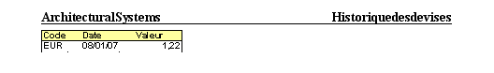

Amélioration du document à prévoir :

Autres documents :

Bon de commande :

Filtre actuel :
Aucun.

Sortie de document actuel :

Amélioration du document à prévoir :

Bon de commande client :

Filtre actuel :
Aucun.

Sortie de document actuel :

Amélioration du document à prévoir :

Liste de chargement des barres :

Filtre actuel :
Aucun.

Sortie de document actuel :
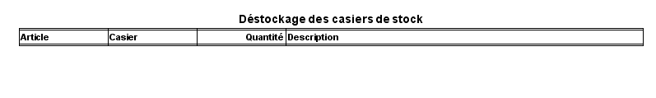
... page suivante…
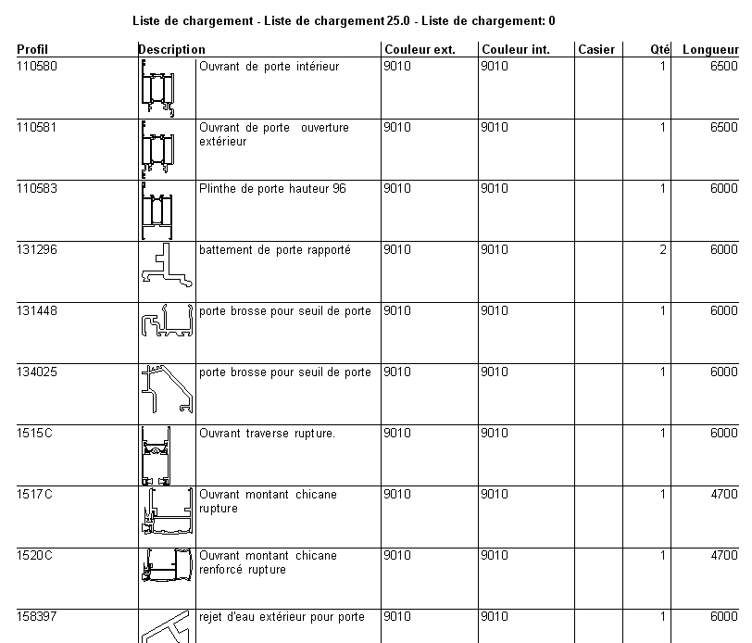

Amélioration du document à prévoir :

Bon de commande fournisseur :

Filtre actuel :
Aucun.

Sortie de document actuel :

Amélioration du document à prévoir :

Bon de commande vitrage :

Filtre actuel :
Aucun.

Sortie de document actuel :
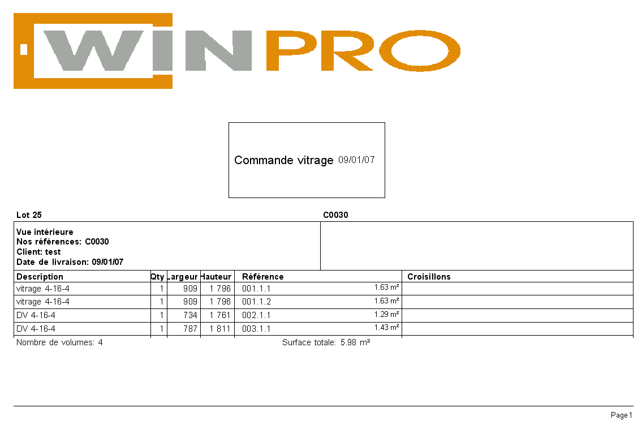

Amélioration du document à prévoir :

Confirmation :

Filtre actuel :
Aucun.

Sortie de document actuel :
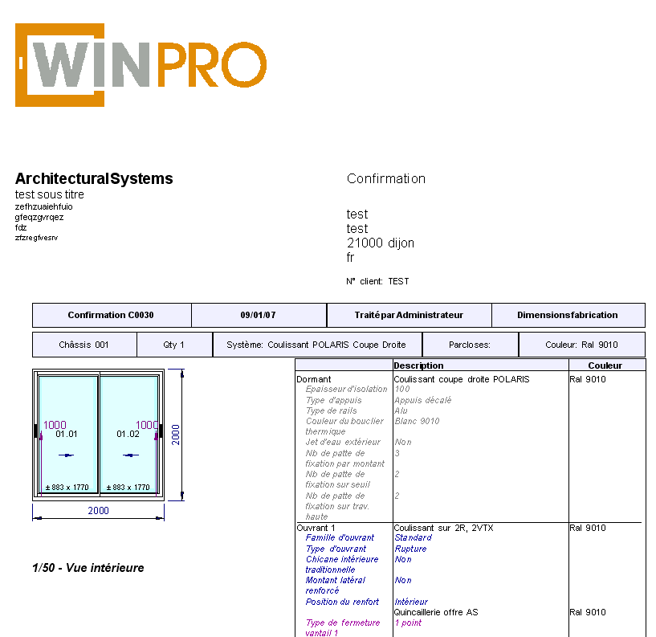
…
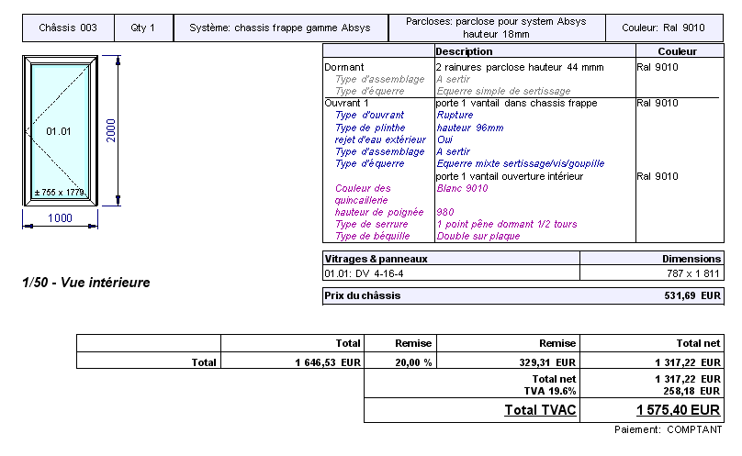
…
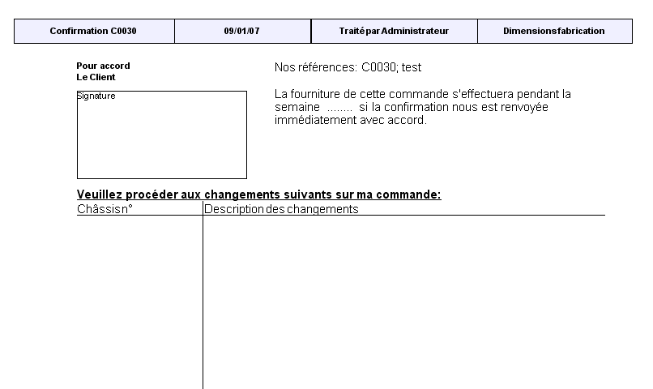

Amélioration du document à prévoir :

Consommation de stock :

Filtre actuel :
Aucun.

Sortie de document actuel :
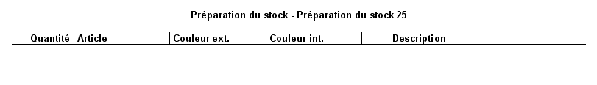

Amélioration du document à prévoir :

Contrôle du prix d'achat :

Filtre actuel :
Aucun.

Sortie de document actuel :
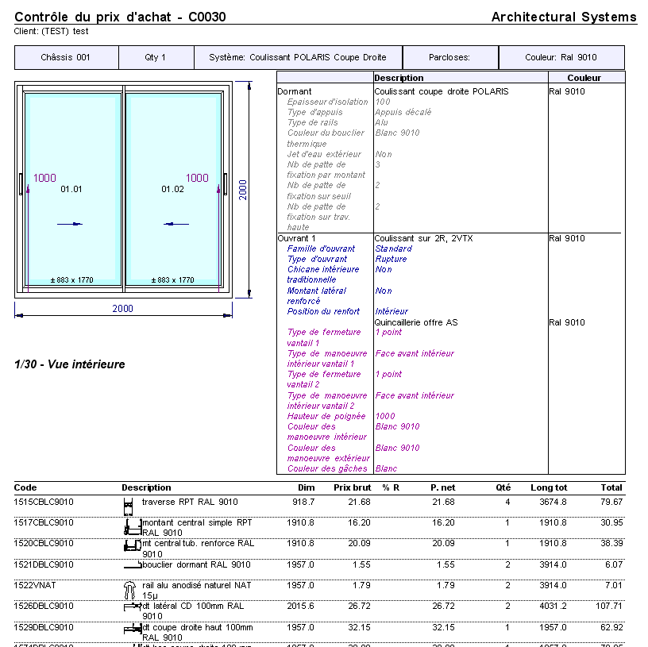
…
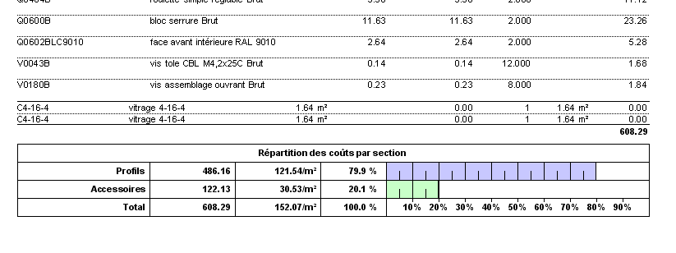
…
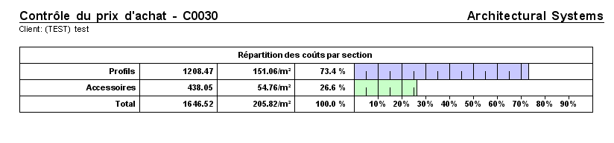

Amélioration du document à prévoir :

Contrôle du prix de revient :

Filtre actuel :
Aucun.

Sortie de document actuel :
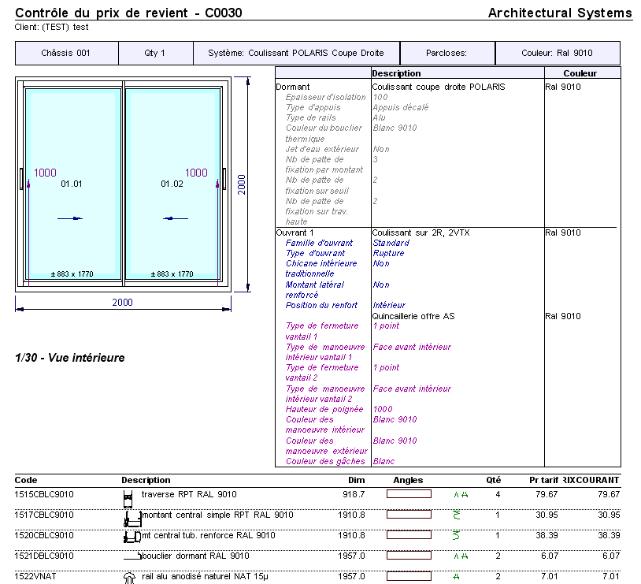
…
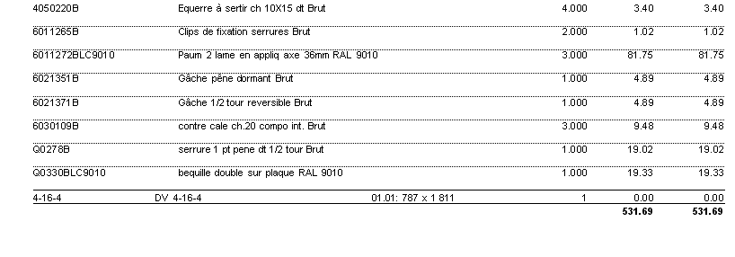

Amélioration du document à prévoir :

Contrôle du prix de vente :

Filtre actuel :
Aucun.

Sortie de document actuel :
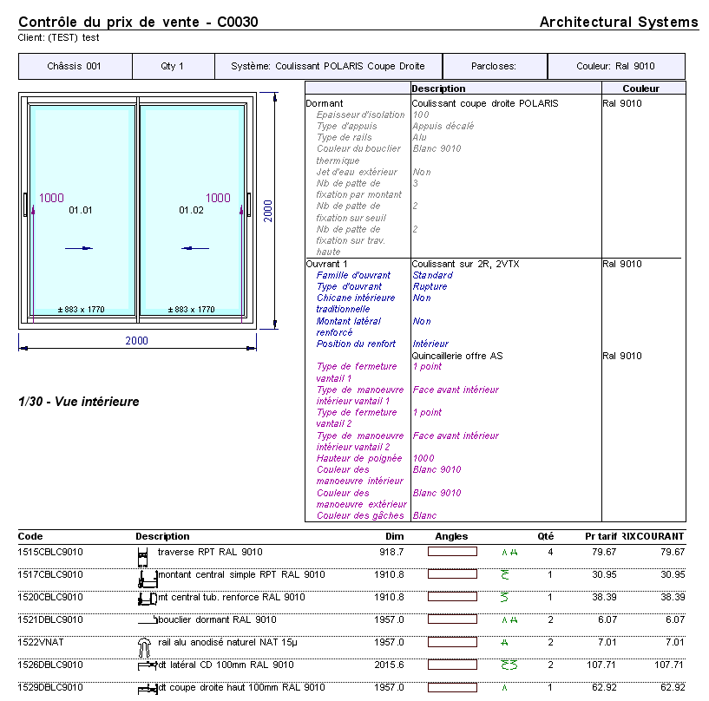
…
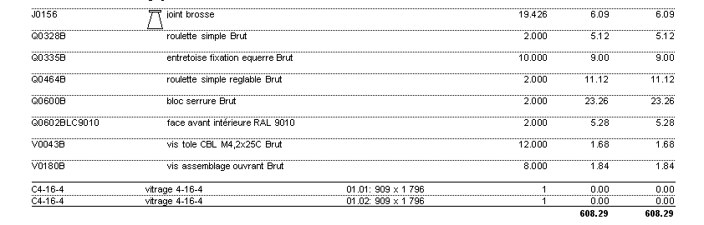

Amélioration du document à prévoir :

Contrôle qualité :

Filtre actuel :
Aucun.

Sortie de document actuel :
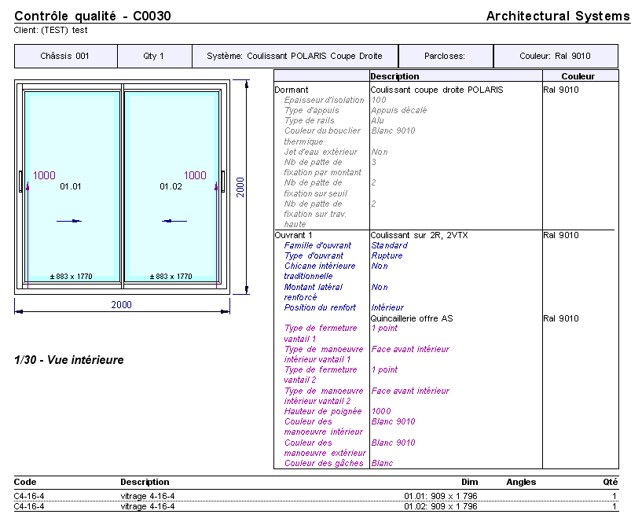

Amélioration du document à prévoir :

Devis détaillé :

Filtre actuel :
Aucun.

Sortie de document actuel :
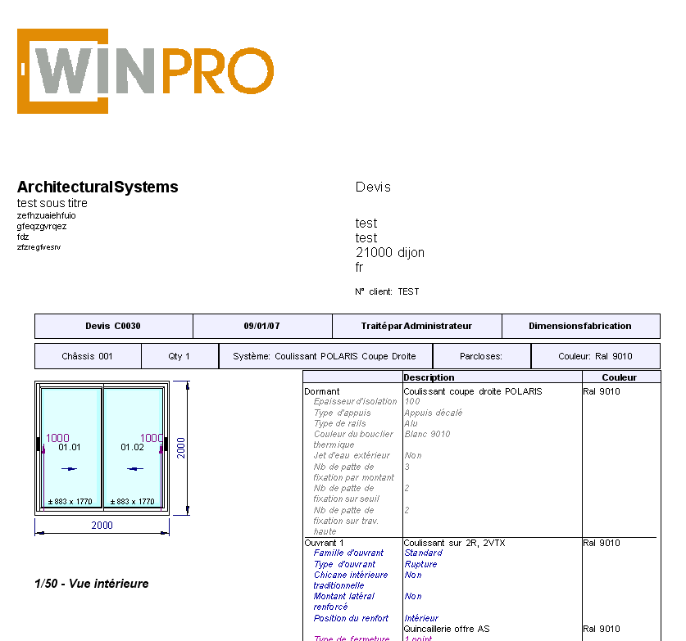
…
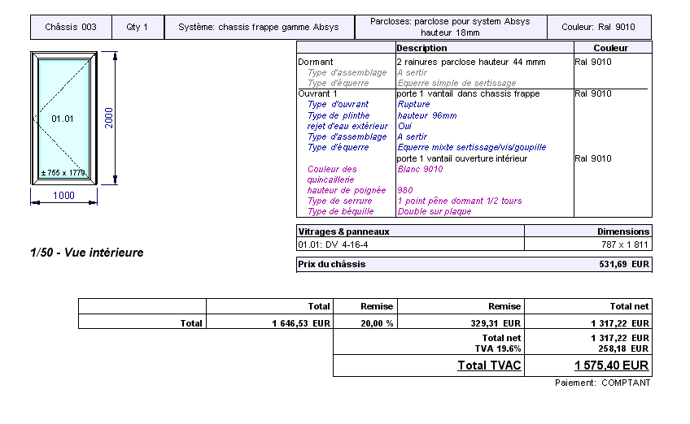

Amélioration du document à prévoir :

Devis simplifié :

Filtre actuel :
Aucun.

Sortie de document actuel :
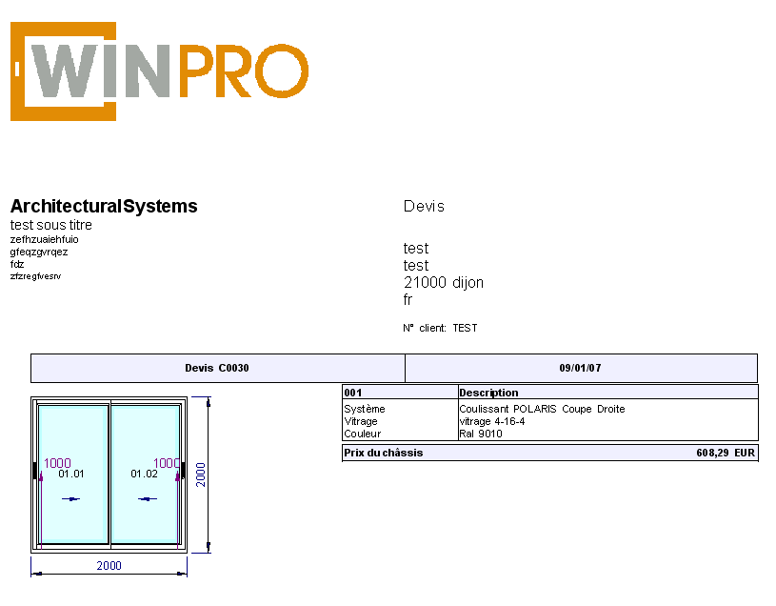
…
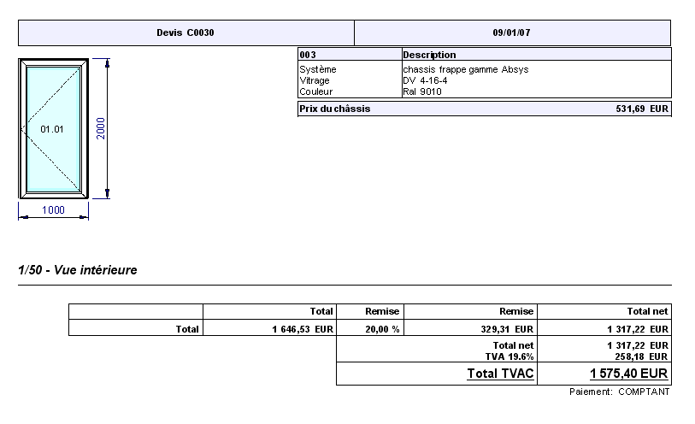

Amélioration du document à prévoir :

Devis simplifié sans cotes :

Filtre actuel :
Aucun.

Sortie de document actuel :
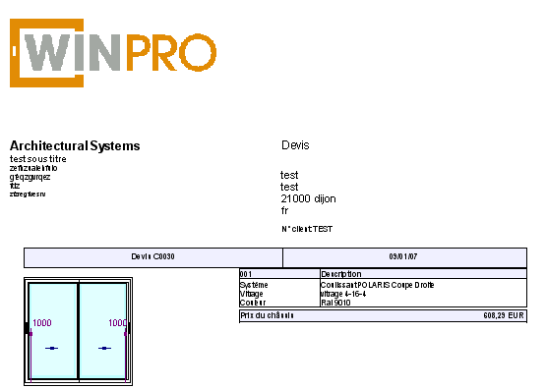
…
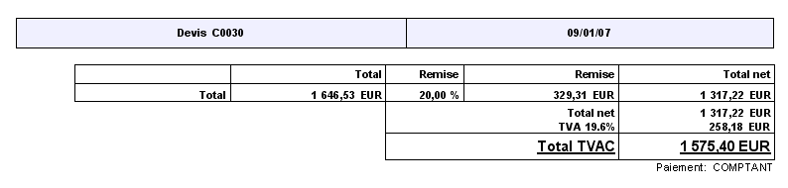

Amélioration du document à prévoir :

Étiquettes d'optimisation :

Filtre actuel :
Aucun.

Sortie de document actuel :
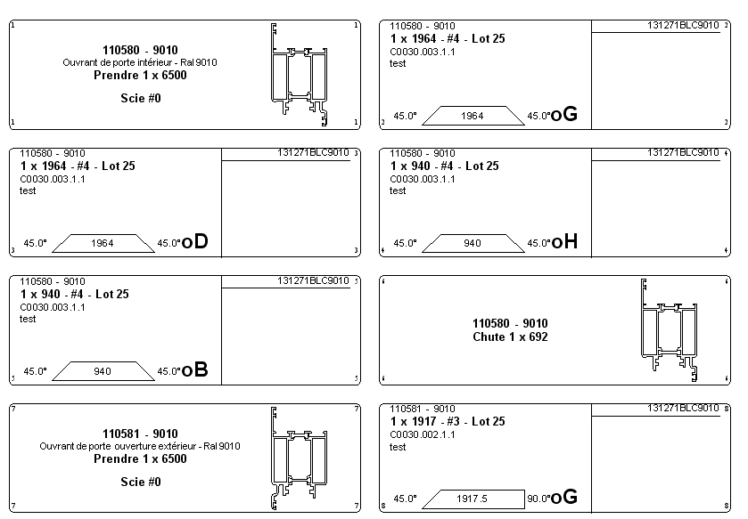

Amélioration du document à prévoir :

Facture :

Filtre actuel :
Aucun.

Sortie de document actuel :
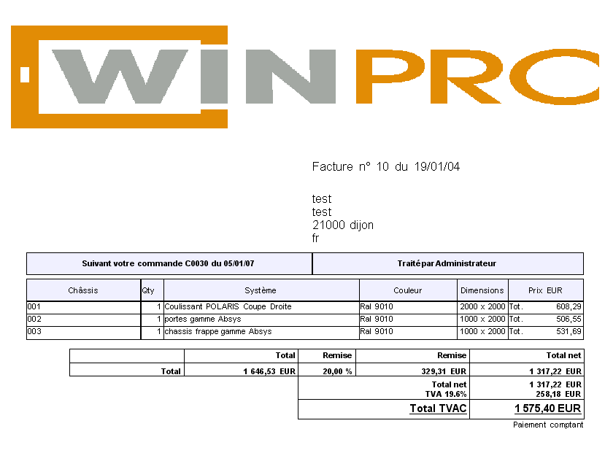
… page suivante…
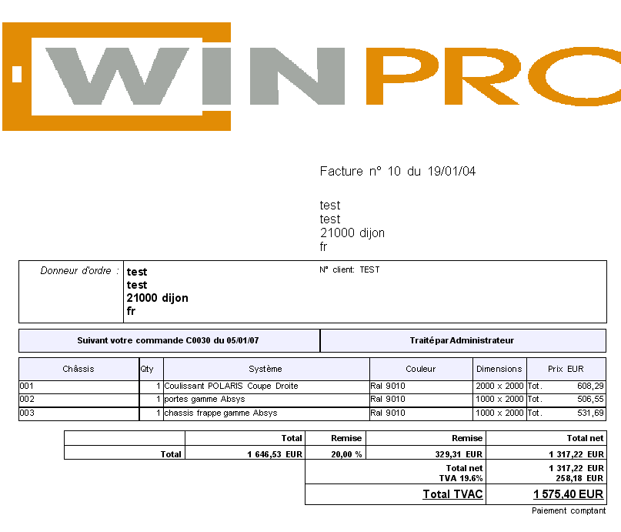

Amélioration du document à prévoir :

Liste d'optimisation :

Filtre actuel :
Aucun.

Sortie de document actuel :
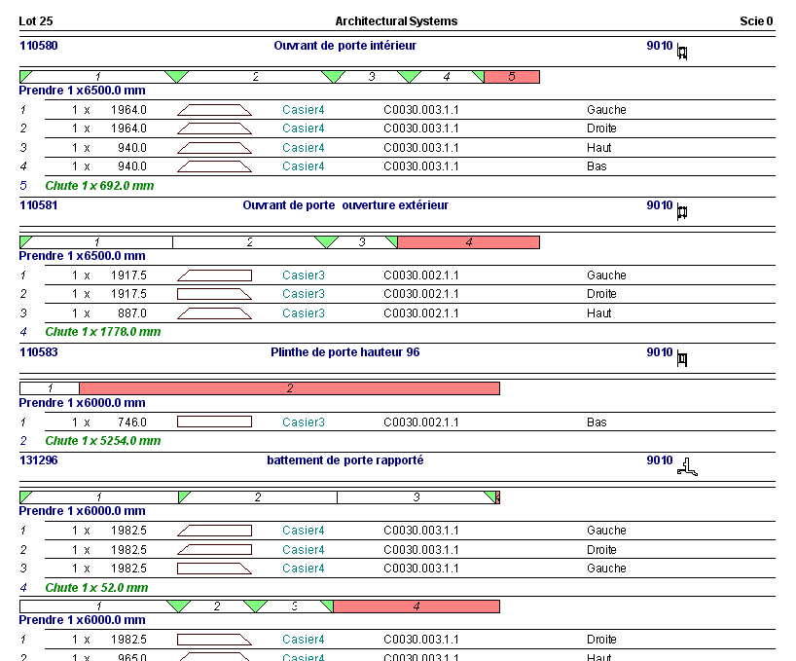

Amélioration du document à prévoir :

Bordereau de livraison :

Filtre actuel :
Aucun.

Sortie de document actuel :
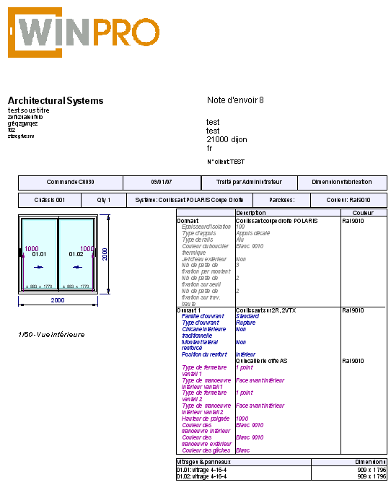
…
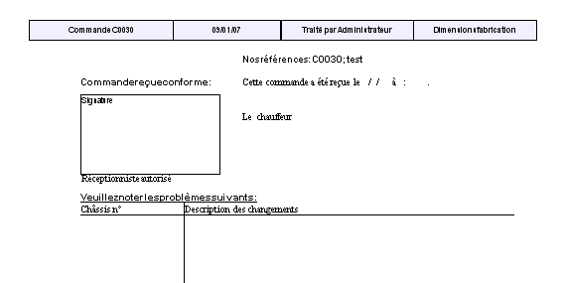

Amélioration du document à prévoir :

Plan d'atelier détaillé :

Filtre actuel :
Aucun.

Sortie de document actuel :
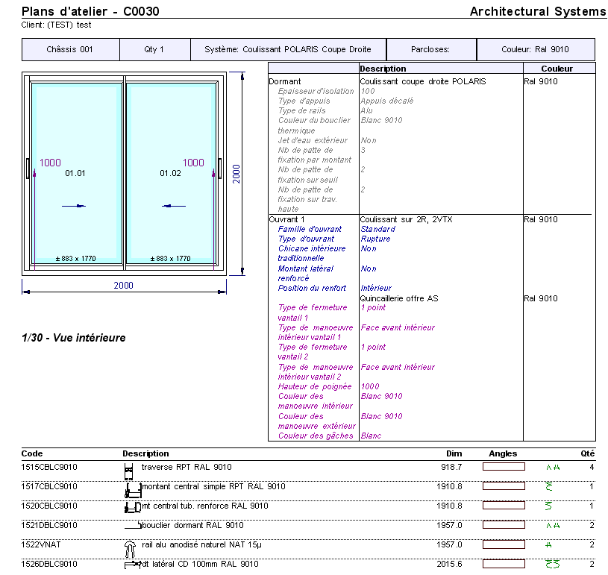
…
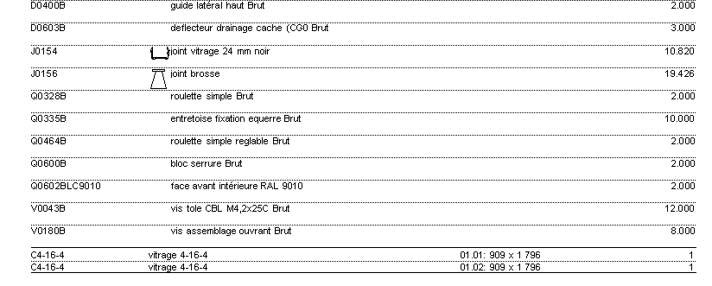

Amélioration du document à prévoir :

Plan d'atelier simplifié :

Filtre actuel :
Aucun.

Sortie de document actuel :
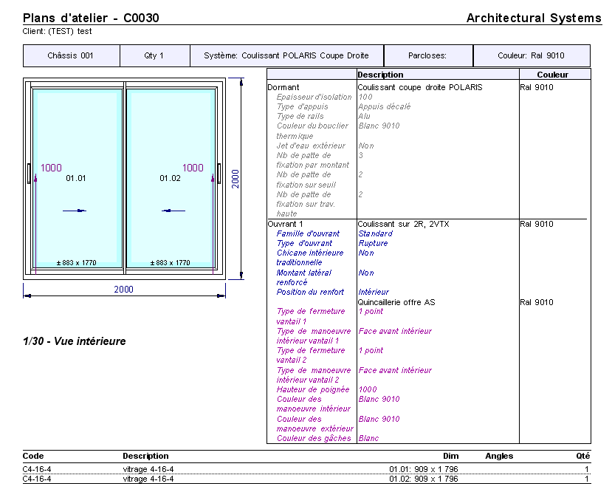
…

Amélioration du document à prévoir :

Poste d'atelier :

Filtre actuel :
Aucun.

Sortie de document actuel :
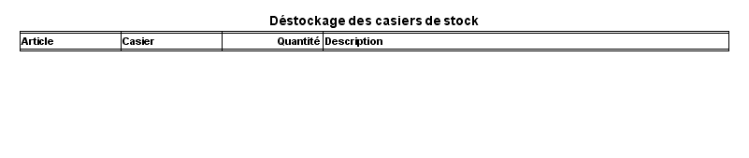

Amélioration du document à prévoir :

Préparation du bordereau de livraison :

Filtre actuel :
Aucun.

Sortie de document actuel :
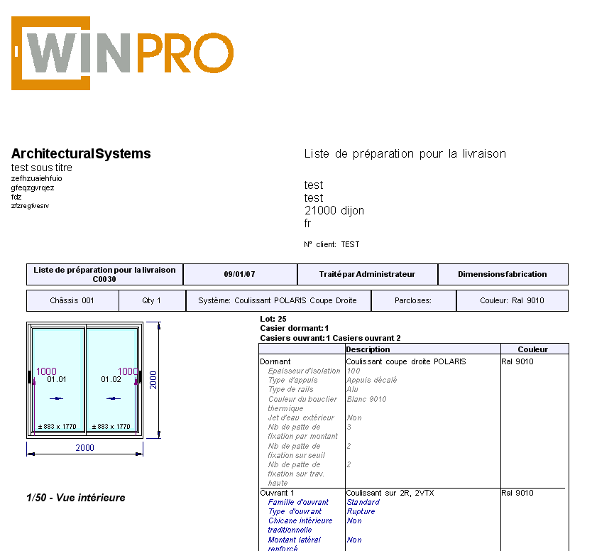
…
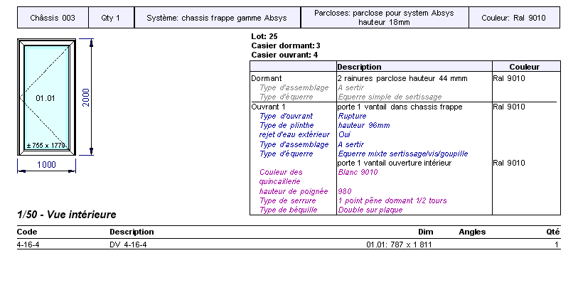

Amélioration du document à prévoir :

Facture d'acompte :

Filtre actuel :
Aucun.

Sortie de document actuel :

Amélioration du document à prévoir :

Entête de commande :

Filtre actuel :
Aucun.

Sortie de document actuel :

Amélioration du document à prévoir :

Note d'envoi partielle :

Filtre actuel :
Aucun.

Sortie de document actuel :

Amélioration du document à prévoir :

Facture partielle :

Filtre actuel :
Aucun.

Sortie de document actuel :

Amélioration du document à prévoir :

Documents non listés pour utilisation avec WPReport:

Liste laquage :

Filtre actuel :
Aucun.

Sortie de document actuel :

Amélioration du document à prévoir :

Liste Sertissage :

Filtre actuel :
Aucun.

Sortie de document actuel :

Amélioration du document à prévoir :

Liste des châssis optimisés :

Filtre actuel :
Aucun.

Sortie de document actuel :
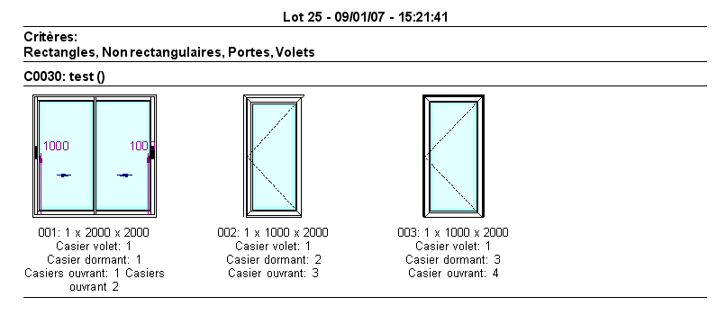

Amélioration du document à prévoir :

Texte atelier :

Filtre actuel :
Aucun.

Sortie de document actuel :

Amélioration du document à prévoir :

Cadre :

Filtre actuel :
Aucun.

Sortie de document actuel :

Amélioration du document à prévoir :

Liste des vitrages et panneaux :

Filtre actuel :
Aucun.

Sortie de document actuel :
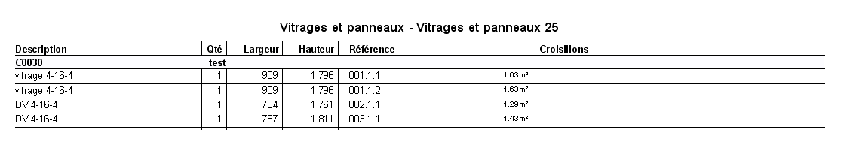

Amélioration du document à prévoir :

Main d'œuvre :

Filtre actuel :
Aucun.

Sortie de document actuel :
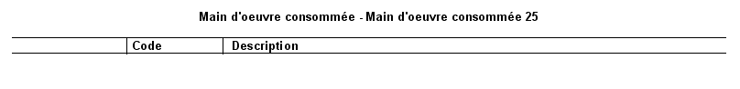

Amélioration du document à prévoir :

Commandes fournisseurs non réceptionnées :

Filtre actuel :
Aucun.

Sortie de document actuel :

Amélioration du document à prévoir :

Liste de livraison :

Filtre actuel :
Aucun.

Sortie de document actuel :

Amélioration du document à prévoir :

Liste de pose :

Filtre actuel :
Aucun.

Sortie de document actuel :

Amélioration du document à prévoir :

Liste d'enlèvements :

Filtre actuel :
Aucun.

Sortie de document actuel :

Amélioration du document à prévoir :

Liste des sorties :

Filtre actuel :
Aucun.

Sortie de document actuel :

Amélioration du document à prévoir :

Liste des sorties par zone de livraison :

Filtre actuel :
Aucun.

Sortie de document actuel :

Amélioration du document à prévoir :

Dates de production :

Filtre actuel :
Aucun.

Sortie de document actuel :

Amélioration du document à prévoir :

Planning fabrication :

Filtre actuel :
Aucun.

Sortie de document actuel :

Amélioration du document à prévoir :

En cours de fabrication (par système) :

Filtre actuel :
Aucun.

Sortie de document actuel :

Amélioration du document à prévoir :

En cours de fabrication (par système) :

Filtre actuel :
Aucun.

Sortie de document actuel :

Amélioration du document à prévoir :

En cours de fabrication (par date de livraison) :

Filtre actuel :
Aucun.

Sortie de document actuel :

Amélioration du document à prévoir :

Encours client :

Filtre actuel :
Aucun.

Sortie de document actuel :

Amélioration du document à prévoir :

Contrôle des coûts - main d'œuvre :

Filtre actuel :
Aucun.

Sortie de document actuel :

Amélioration du document à prévoir :

Rappel aux fournisseurs :

Filtre actuel :
Aucun.

Sortie de document actuel :

Amélioration du document à prévoir :

Impression stock prévisionnel :

Filtre actuel :
Aucun.

Sortie de document actuel :

Amélioration du document à prévoir :

Impression grille stock prévisionnel :

Filtre actuel :
Aucun.

Sortie de document actuel :

Amélioration du document à prévoir :

Impression de l'inventaire par magasin :

Filtre actuel :
Aucun.

Sortie de document actuel :

Amélioration du document à prévoir :

Impression de l'inventaire général :

Filtre actuel :
Aucun.

Sortie de document actuel :

Amélioration du document à prévoir :

Historique mouvements de stock :

Filtre actuel :
Aucun.

Sortie de document actuel :

Amélioration du document à prévoir :

Impression consommations mensuelles :

Filtre actuel :
Aucun.

Sortie de document actuel :

Amélioration du document à prévoir :

Impression consommations par lot d'optimisation :

Filtre actuel :
Aucun.

Sortie de document actuel :

Amélioration du document à prévoir :

